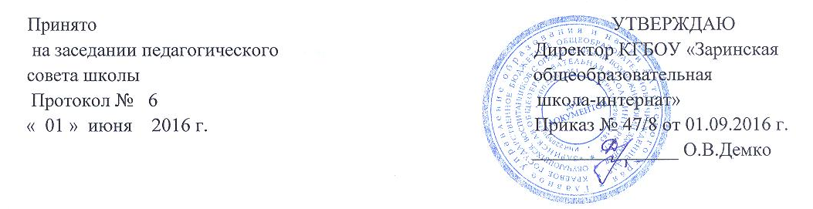
ПОЛОЖЕНИЕ
о дружине юных пожарных

- Общее положение.
- Настоящее Положение определяет порядок создания, организацию деятельности,
задачи и условия осуществления деятельности дружины юных пожарных (далее -
ДЮП) устанавливает права и обязанности юных пожарных.
- Дружина юных пожарных осуществляет свою деятельность в соответствии со
статьей 25 Федерального закона «О пожарной безопасности», статьей 4.2 Устава Всероссийского добровольного пожарного общества, а также настоящим Положением.
- Дружина юных пожарных создается в целях совершенствования системы обучения
детей мерам пожарной безопасности, пропаганды пожарно-технических знаний и предупреждение пожаров и умение действовать при пожаре.

II . Задачи ДЮП.
- Повышение образовательного уровня детей и участие их в обеспечении пожарной безопасности.
- Проведение противопожарной пропаганды.
- Организация выпуска тематической стенной печати в школе.
- Участие в проведение тематических выставок, смотров, конкурсов и военно-спортивных игр.
- Под руководством педагога школы осуществлять подготовку юных пожарных к действиям при возникновении пожара.
- Приобретение навыков и умений работы с первичными средствами
пожаротушения.
- Ознакомление с пожарными автомобилями и пожарно-техническим
вооружением, средствами сообщения о пожаре, системами обнаружения и тушения пожаров.

III. Структура и организация работы ДЮП

- Членами ДЮП могут быть обучающиеся в возрасте от 10 до 18 лет, которые изъявили желание принять активное участие в работе дружины.
- Прием в члены ДЮП производится на основании устного заявления учащегося.
- Численность отряда ДЮП должна составлять не менее 12 юных пожарных.
- Отряд ДЮП возглавляет командир, который выбирается на собрании юных
пожарных.
- Переизбрание командира звеньев, отрядов, дружин осуществляется на общем
собрании отряда, ДЮП.
- ДЮП строят свою работу на основе соуправления. Высшим органом ДЮП
является общий сбор дружины.

Общий сбор дружины проводится в случаях:
-утверждения плана работы дружины;
-приема новых членов дружины, а также по мере необходимости.

- За активную работу ДЮП, показанные способности и старание при изучении
пожарного дела члены дружины могут награждаться грамотами, ценными подарками, нагрудными знаками.

- Член ДЮП обязан:

- Знать и выполнять требования настоящего Положения в части основных
направлений работы ДЮП, прав и обязанностей каждого члена дружины.

2. Дорожить честью и званием юного пожарного.

3. Активно участвовать в работе дружины, своевременно и точно выполнять
задания совета дружины и её командира.

- Изучать и знать историю развития пожарной охраны и добровольчества,
пожарное дело, повседневно повышать свой общеобразовательный и физический уровень развития.

V . Член ДЮП имеет право

1.Избирать и быть избранным в руководящие органы дружины.

- Принимать участие в обсуждении вопросов, касающихся деятельности
дружины, а также вносить соответствующие предложения по улучшению её работы.
- Обращаться за помощью и консультацией по вопросам пожарной безопасности в местные подразделения МЧС и ВДПО.

- Носить атрибутику отряда ДЮП, а во время проведения слетов и других
спортивно-массовых мероприятий форму одежды юного пожарного.

- Принимать участие в соревнованиях по пожарно-спасательному спорту, а
также в конкурсах, выставках, викторинах по пожарной безопасности.

